БИБЛИОБУС

- ЭТО КЛАСС!

- КОНСУЛЬТАНТ ПЛЮС
СПРАВКИ ПО ТЕЛЕФОНУ:
+7 (4722) 38-83-91
- ГОСУСЛУГИ
- ИНТЕРНЕТ

- БОЛЕЕ 1000 КНИГ
- ЖУРНАЛЫ
- АУДИО И ВИДЕОМАТЕРИАЛЫ
- ИЗДАТЕЛЬСКАЯ ПРОДУКЦИЯ

- КСЕРОКОПИЯ
- СКАНИРОВАНИЕ

- КОНСУЛЬТАЦИИ
- ВЫСТАВКИ
- МЕРОПРИЯТИЯ

ГРУППА ВК #БИБЛИОБУСБЕЛРН
https://vk.com/bibliobusbelrn

Муниципальное учреждение культуры
«Центральная районная библиотека
Белгородского района»

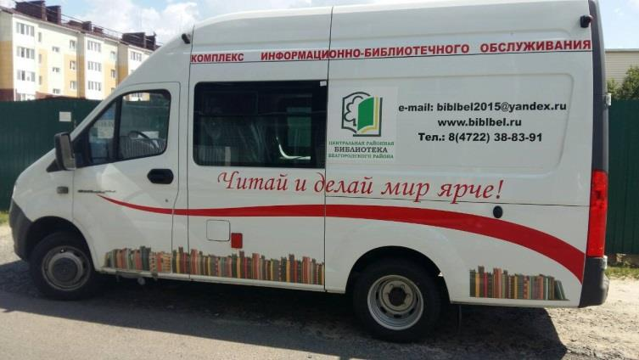

#БиблиобусБелрн
________________

СОВРЕМЕННЫЙ КОМПЛЕКС ИНФОРМАЦИОННО-БИБЛИОТЕЧНОГО ОБСЛУЖИВАНИЯ

Стрелецкое
2018

ДЛЯ ТЕБЯ,
ЛЮБИМЫЙ ЧИТАТЕЛЬ!

- Предоставление информации о наличии книг в фондах библиотек
- Предоставление доступа к электронному каталогу
- Предоставление читателям во временное пользование документов (книги, периодические издания, мультимедийные издания на компакт-дисках) из фонда Библиобуса
- Организация открытых просмотров и передвижных выставок
- Оказание информационно-справочных услуг
- Консультационная помощь в выборе источников информации
- Предоставление доступа в Интернет и оказание помощи в поиске необходимой информации, а также другие консультации, связанные с использованием сети Интернет
- Ксерокопирование и сканирование документов
- Организация культурно-массовых мероприятий,
- Развитие государственных услуг

ДОРОГОЙ БИБЛИОБУСА
2018
(сентябрь-декабрь)

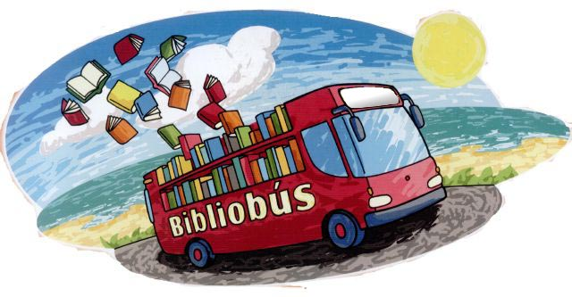

12.09.2018 - Торжественная презентация Комплекса информационно-библиотечного обслуживания
п. Майский

20.09.2018 - «По Сказочной стране» - литературная прогулка
с. Отрадное

27.09.2018 - «Удивительные встречи с Б. Заходером» - литературное путешествие
с. Варваровка

11.10.2018 - «Дружная компания» Викторина-квест по сказкам Э. Успенского
с. Новая Деревня

25.10.2018 - «Добрые встречи с любимыми книжками» литературная гостиная
с. Нечаевка

08.11.2018 - «В гостях у сказки» - игра-путешествие
с. Нижний Ольшанец

15.11.2018 - «Марафон сказок» - конкурсно-игровая программа для младших школьников
с. Новая Наумовка

22.11.2018 - «Сказочный мир» литературный микс
с. Шишино

06.12.2018 - «Книжный микс» - литературный косплей
с. Драгунское

13.12.2018 - Торжественное закрытие Года детского чтения: «Планета детства» - литературный праздник
п. Дубовое

БИБЛИОБУС ЕДЕТ К ВАМ!!!

